Вариант 17

Часть 1

1 Стоимость полугодовой подписки на журнал составляет 460 рублей, а стоимость одного номера журнала — 24 рубля. За полгода Аня купила 25 номеров журнала. На сколько рублей меньше она бы потратила, если бы подписалась на журнал?
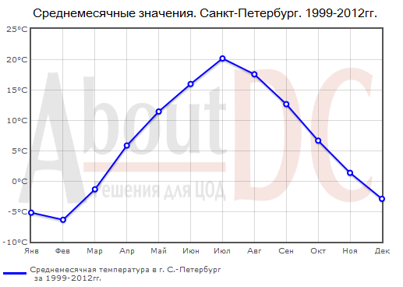

2 На диаграмме представлены среднемесячные значения температуры воздуха в Санкт-Петербурге по наблюдениям с 1999 года по 2012 год. Каково число месяцев со среднемесячной температурой, превышающей 8 градусов Цельсия?

3 На рисунке изображена фигура, верхняя граница которой состоит из полуокружности радиуса 2 дм, а нижняя граница — из двух полуокружностей радиуса 1 дм. Найдите площадь S фигуры (в дм²). В ответе укажите значение дроби $\frac{S}{π}$.

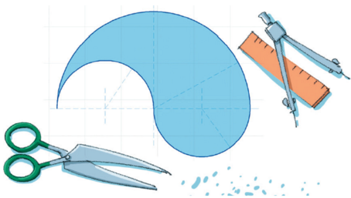

4 На рисунке изображён лабиринт. Паук заползает в лабиринт в точке «Вход». Развернуться и ползти назад паук не может. На каждом разветвлении паук выбирает путь, по которому ещё не полз. Считая выбор дальнейшего пути случайным, определите, с какой вероятностью паук придёт к выходу D.
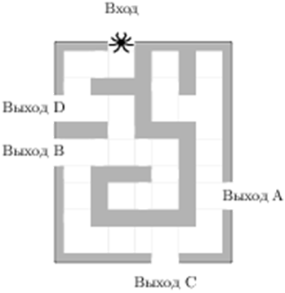
5 Найдите корень уравнения . Если уравнение имеет более одного корня, в ответе укажите меньший из них.

6 Угол между двумя соседними сторонами правильного многоугольника, вписанного в окружность, равен . Найдите число вершин многоугольника.

7 На рисунке изображен график функции , определенной на интервале . Найдите количество решений уравнения на отрезке .

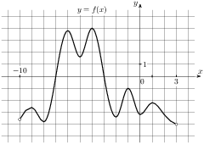

8 В правильной четырёхугольной пирамиде все рёбра равны 88. Найдите площадь сечения пирамиды плоскостью, проходящей через середины боковых рёбер.

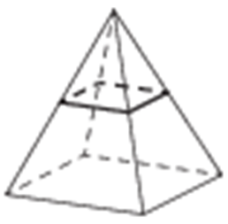

Часть 2

9 Найдите значение выражения 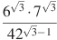.

10 Два тела, массой кг каждое движутся с одинаковой скоростью м/с под углом друг к другу. Энергия (в джоулях), выделяющаяся при их абсолютно неупругом соударении, вычисляется по формуле , где — масса в килограммах, — скорость в м/с. Найдите, под каким наименьшим углом (в градусах) должны двигаться тела, чтобы в результате соударения выделилось энергии не менее 90 джоулей.
11 По двум параллельным железнодорожным путям друг навстречу другу следуют скорый и пассажирский поезда, скорости которых равны соответственно 65 км/ч и 35 км/ч. Длина пассажирского поезда равна 700 метрам. Найдите длину скорого поезда, если время, за которое он прошел мимо пассажирского поезда, равно 36 секундам. Ответ дайте в метрах.

12 Найдите точку максимума функции .

13 а) Решите уравнение
$\left(\text{tg}x−3\text{ctg}x\right)\sqrt{\text{sin}2x}=0$.

б) Найдите все его корни, принадлежащие отрезку $\left[−\frac{3π}{4}; \frac{\text{13}π}{6}\right]$.

14 Дана правильная четырёхугольная пирамида SABCD с основанием ABCD, сторона которого равна 8. Боковое ребро пирамиды равно 6. Точки E, F, G, H и I являются серединами рёбер AB, BC, SA, SC и SB соответственно.

а) Докажите, что плоскость EFG проходит через точку H.

б) Найдите объём многогранника EFGHI.

15 Решите неравенство
$\left({\text{15}}^{2⋅\left|x\right|}−{\text{225}}^{\left|x+2\right|}\right)⋅{\text{log}}_{2−x}\left(x+2\right)≥0$.

16 Из вершины прямого угла треугольника ABC проведена высота CD. На гипотенузе AB отмечена точка E такая, что D является серединой отрезка AE.

а) Докажите, что длина касательной, проведённой из точки D к окружности, проходящей через точки B и E, равна длине отрезка CD.

б) Найдите радиус окружности, проходящей через точки B, E и C, если известно, что AC = 6 и BC = 8.

17 Василий сдаёт вступительный экзамен в университет. Время, выделяемое абитуриентам на написание экзаменационной работы, составляет 120 минут; при этом каждому из них выдаётся по 18 чистых листов бумаги.

Список экзаменационных задач содержит 15 уравнений и 10 неравенств. За решение каждого уравнения абитуриент получает по 2 балла, а за решение каждого неравенства он получает по 3 балла.

На решение уравнения Василий тратит 5 минут, исписывая при этом один лист бумаги; на решение неравенства у него уходит 12 минут и 1,2 листа бумаги.

Каково максимально возможное количество баллов, которое Василий сможет набрать на этом экзамене?
18 Найдите все значения параметра a, при каждом из которых уравнение

$${\text{ax}}^{2}+\left|x\right|=\left(a−1\right)\left(a+2\right)$$

имеет ровно три корня.

19 Альберт и Нильс играют в следующую игру. На листе бумаги написаны два столбика, в каждом по n минусов. За ход можно зачеркнуть любое число минусов в любом столбике (но не в двух сразу). Кроме того, разрешается ещё зачёркивать по минусу в двух столбиках. Первый ход делает Альберт. Проигрывает тот, кто не может сделать ход.

а) Кто из игроков может играть так, чтобы обеспечить себе победу (как бы ни играл соперник) при n = 3?

б) Кто может обеспечить себе победу при n = 7?

в) При каких значениях n Нильс может обеспечить себе победу?

